Памятка

для классных руководителей

КЛАССНЫЙ
РУКОВОДИТЕЛЬ
Предотвращение буллинга во многом зависит от благоприятного климата в классе, за который ответственен классный руководитель. Поэтому, пожалуйста, обратите внимание на следующие рекомендации:


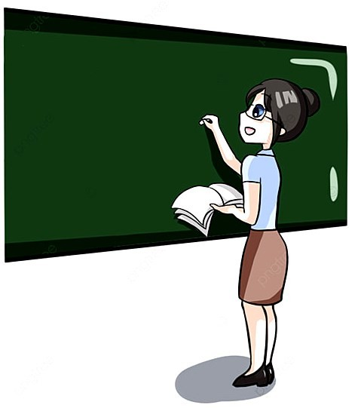
Говорите о буллинге.
Объясните, как буллинг влияет на психику окружающих, и какие меры будут приниматься по отношению агрессора. Также акцентируйте, что основное правило класса – это уважение друг к другу.


Чаще показывайтесь ученикам в
разных частях школы.
Ученики часто выбирают
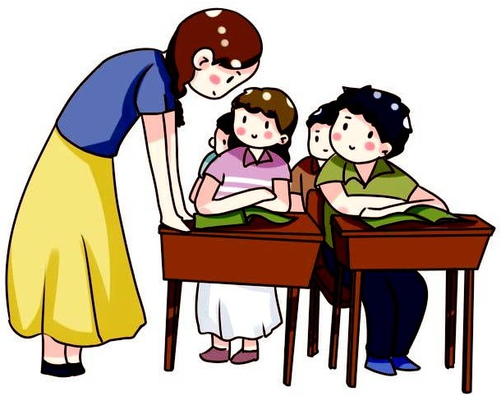
«тихие» уголки школы для насильственных действий. Поэтому старайтесь пока- зываться в самых неожи- данных местах школы.


Обращайте внимание на индикаторы буллинга.

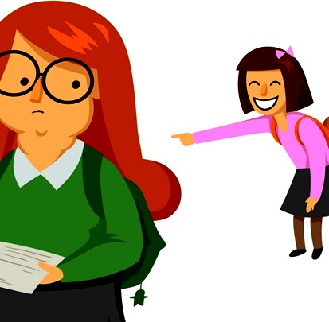
Первые признаки могут выражаться в обзывании, притеснении, сарказме, игнорировании, толкании, задевании и т.д. Имейте в виду, что проявление буллинга у мальчиков и девочек может быть разным. У мальчиков он более физический, у девочек больше психоэмоциональный.

Поддерживайте противостояние буллингу в классе.


Объясните, что ученики не должны молчать и закрывать глаза на буллинг. Даже одно противостояние может сильно снизить проявление буллинга.

Создайте открытый доверительный диалог с каждым учеником.


Тем самым, Вы узнаете интересы, цели каждого и сможете их правильно мотивировать. Ученики смогут с Вами открыто говорить о проблемах класса.


Создайте тесный диалог с
родителями.
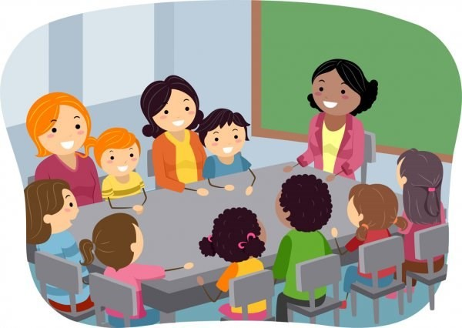
Информируйте родителей о буллинге путем классных родительских часов, семинаров, тренингов, конференций. Объясните, что их активное участие эффективно влияет на предотвращение буллинга.


Не позволяйте ученикам группироваться.

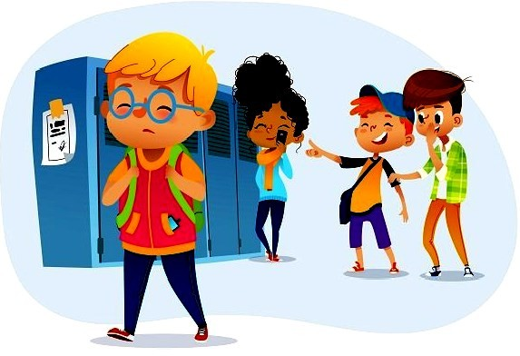
Группировки могут привести к делению, конфликтам, непринятию других. Поэтому при групповых упражнениях делите учеников рандомно или по Вашему усмотрению.


Обеспечьте единство класса.

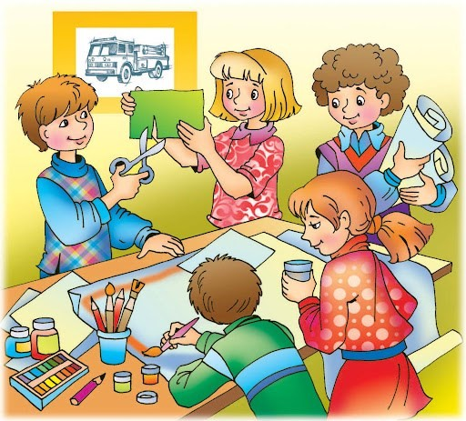
Старайтесь задействовать каждого ученика в классе как в мероприятиях, так и в выполнении ими своих обязанностей. Восприятие себя частью команды, семьи, сообщества положительно влияет на формирование характера.


При проявлении буллинга незамедлительно принимайте необходимые меры.


Избавьтесь от мысли, что это дети и такое бывает. Подобные мысли нормализуют буллинг.


Разговаривайте с жертвой буллинга и агрессором отдельно.

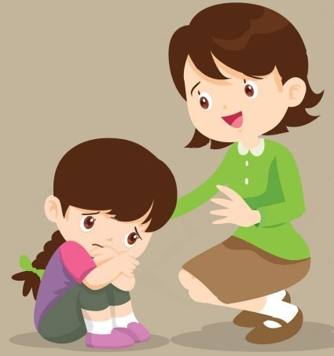
Так как буллинг это проявление силы над слабым человеком, жертва не сможет открыто говорить в присутствии агрессора.



